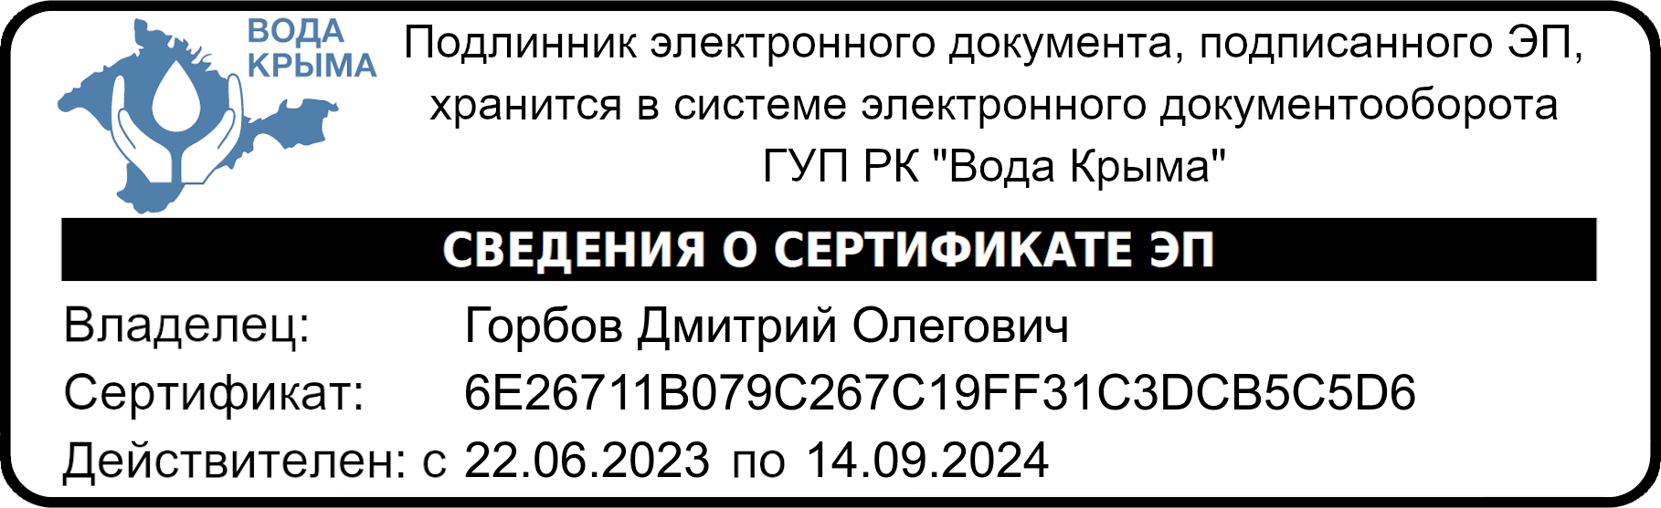
ИЗВЕЩЕНИЕ
ГУП РК «Вода Крыма» информирует о намерении на выполнение строительно-монтажных работ в порядке, предусмотренном частью 66 статьи 112 Федерального закона от 05.04.2013 №44-ФЗ (ред. от 31.07.2020) «О контрактной системе в сфере закупок товаров, работ услуг для обеспечения государственных и муниципальных нужд» (с изм. и доп., вступ. в силу с 01.09.2020), по объекту ГУП РК «Вода Крыма»: «Строительство систем бытовой канализации г. Симферополь, ул. Зенитная (от д.67 по д.97)» на условиях и в соответствии с требованиями к качественно-техническим характеристикам объекта закупки изложенными в Приложении (Проект контракта).
Коммерческие предложения лиц, заинтересованных в поставке заявленного объекта закупки, принимаются на электронную почту отдела строительного контроля УПСиСМР ГУП РК «Вода Крыма»: smr.uks@voda.crimea.ru в срок до 17⁰⁰ 12.09.2023 г.

